**生效证明申请操作手册**

# 注册与登录

通过【广东法院诉讼服务网】网址：<http://ssfw.gdcourts.gov.cn/> 进入网站首页，点击页面左上角“用户登录”按钮，即可进入登录页面。如图所示：



（1）如还未注册过账号，需在登录页面右上角点击“免费注册”，进入注册页面，根据要求填写用户名、登录密码、手机号码、真实姓名、性别、申请人类型、证件类型及证件号码，点此进行验证，点击“注册”即可成功注册账号。

（2）如已注册过账号信息，可在登录页面输入账号或手机号及登录密码、拖动拼图验证后点击“确定”即可进入个人中心页面。

（3）可通过【忘记密码】【忘记账号】等功能寻回账号或重置密码。

（4）操作过程中如有技术上的疑问可通过【联系我们】咨询客服人员。如图所示：





# 人脸识别（如需人脸识别，请先登录注册广东省高级人民法院粤公正小程序）

如果是首次登录该账号，还未进行实名认证的用户需进行实名认证方可使用本平台功能，在个人信息页面点击“未认证”按钮，可通过微信扫描二维码上传证件进行人脸识别认证。如图所示：



# 生效证明申请

进入诉讼服务网，依次点击左侧菜单，诉讼申请→生效证明，进入生效证明菜单页面。如图所示：

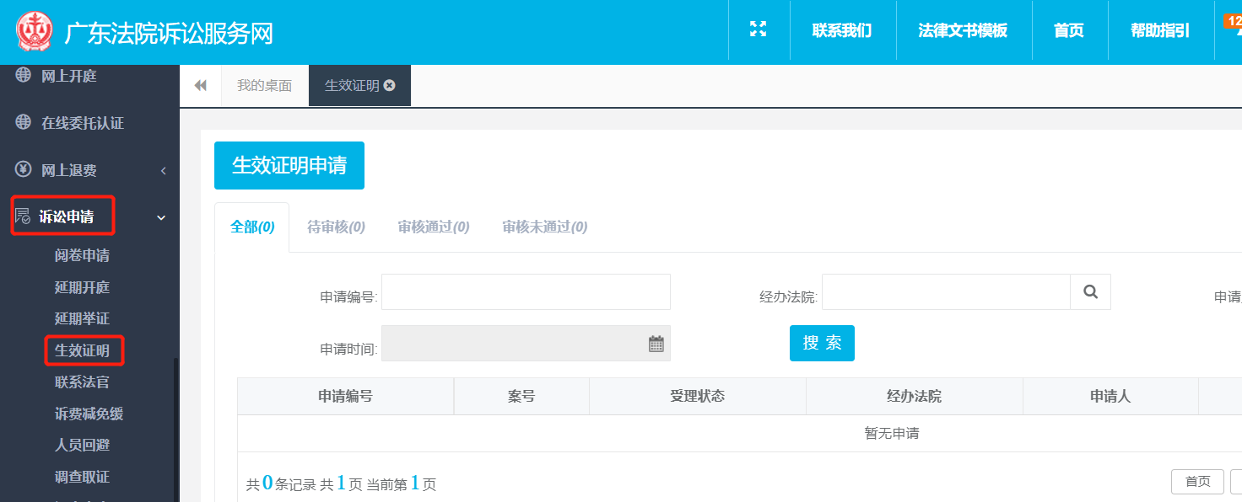

在生效证明菜单页面点击【生效证明申请】，选择案件受理法院。如图所示：

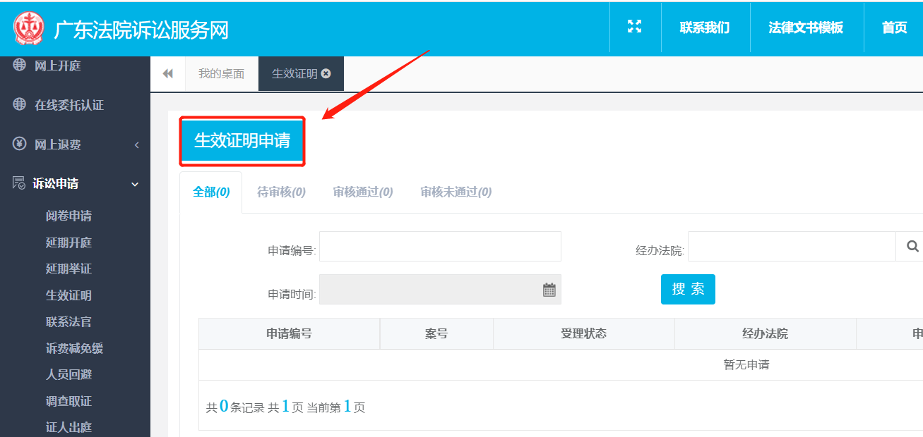

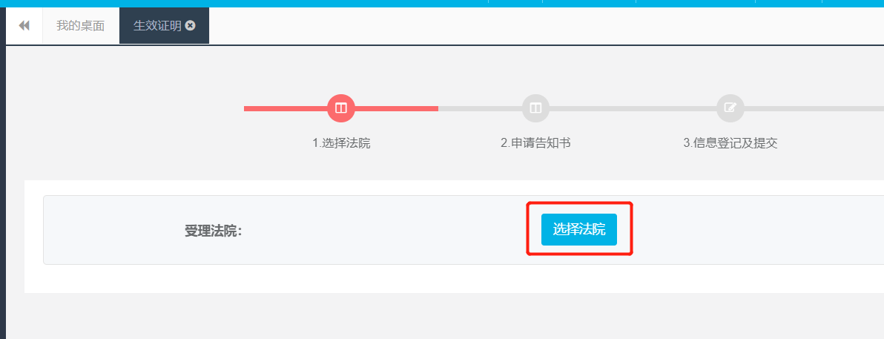

可通过各辖区名称选择法院，或输入法院名称搜索后进行选择，选择好法院后点击【确认】进入下一步，如图所示：

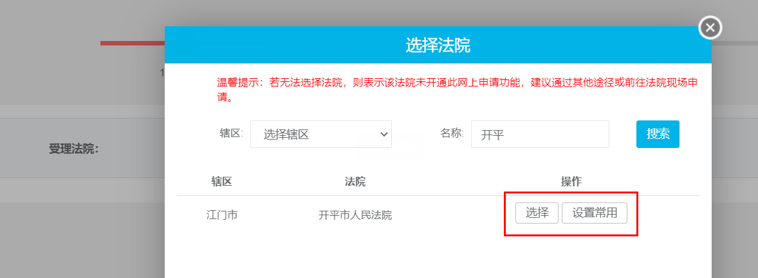

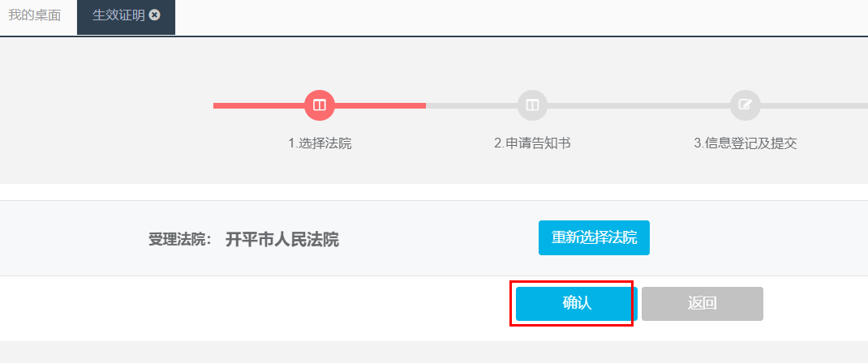

需阅读并勾选“同意申请协议内容”，点击【确认】即可进入预约生效证明申请界面。如图所示：



在生效证明申请界面所有标红“*”信息项输入申请信息、上传相关证件材料，点击提交后，确认阅读相应内容即可完成生效证明申请提交的操作，如图所示：

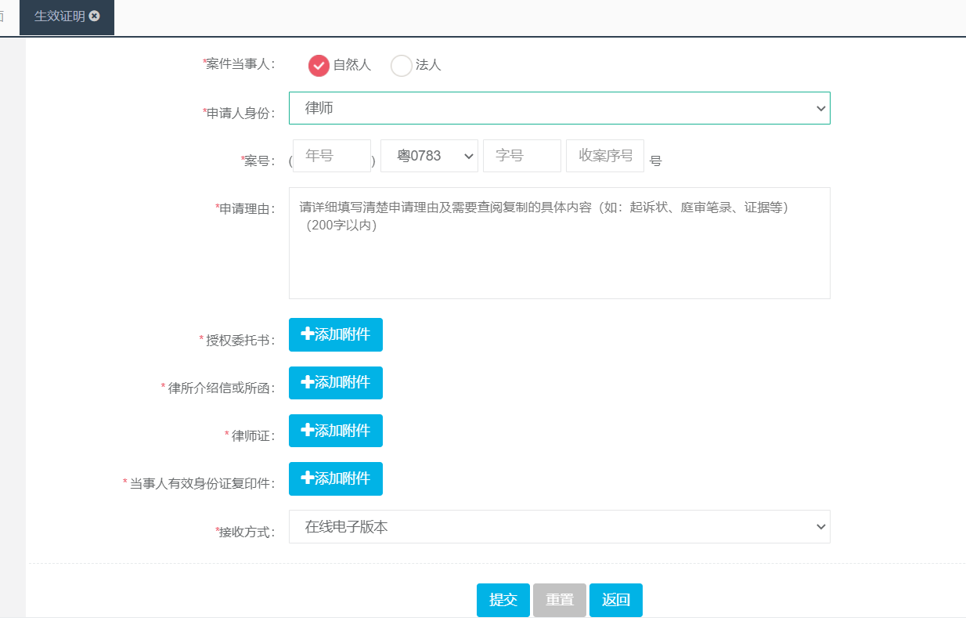



提交成功后在生效证明菜单页面即可查看该申请信息，如受理状态为审核通过，可点击右侧【下载】按钮，进行下载相关文书。如图所示：

